GOBIERNO DEL ESTADO DE JALISCO

ORGANISMO PÚBLICO DESCENTRALIZADO
SERVICIOS DE SALUD JALISCO

Acta de Junta de Aclaraciones

LICITACIÓN PÚBLICA LOCAL LCCC-031-2021

ADQUISICIÓN DE EQUIPOS DE SEGURIDAD Y PRENDAS PARA EL OPD SERVICIOS DE SALUD JALISCO (PROGRAMAS)

Guadalajara, Jalisco a 27 de agosto del 2021

Para efectos de comprensión de la presente Acta, se deberá de atender al GLOSARIO descritos en las BASES que rigen al presente PROCEDIMIENTO DE ADQUISICIÓN.
En la ciudad de Guadalajara, Jalisco, siendo las 11:00 horas del día 27 de agosto del 2021, se reunieron en el Auditorio Central del Organismo Público Descentralizado Servicios de Salud Jalisco (en adelante O.P.D. Servicios de Salud Jalisco), sita en Dr. Baeza Alzaga No. 107 Col. Centro, C.P. 44100, se reunieron los servidores públicos y demás personas cuyos nombres y firmas aparecen al final de la presente acta, con objeto de llevar a cabo la junta de aclaraciones a la convocatoria a la licitación indicada al rubro, de conformidad con los artículos 62 numeral 4, 63 y 70 de la Ley de Compras Gubernamentales, Enajenaciones y Contratación de Servicios del Estado de Jalisco y sus Municipios (en adelante la LEY), 63, 64 y 65 de su Reglamento, y con lo establecido en el numeral 5 de las BASES, que rigen la presente LICITACIÓN. Se realizaron los siguientes;

Este acto fue presidido por el Mtra. Martha Velázquez Ortega, Jefe del Departamento de la Coordinador de Adquisiciones del O.P.D. Servicios de Salud Jalisco, servidor público designado por la Convocante del Organismo Público Descentralizado Servicios de Salud Jalisco quien al inicio de esta junta, comunicó a los asistentes que de conformidad con el artículo 63s de la LEY, solamente se atenderán solicitudes de aclaración a la convocatoria de las personas que hayan presentado el escrito en el que expresen su interés en participar en esta licitación, a través del correo electrónico alejandro.angelino@jalisco.gob.mx, por sí o en representación de un tercero, y cuyas preguntas se hayan recibido en el término señalado en el apartado calendario de actividades de las bases de la convocatoria.

H E C H O S:

Con fecha 24 de agosto de 2021 y habiendo sido las 10:00 horas, se verificó en el correo electrónico alejandro.angelino@jalisco.gob.mx la existencia de solicitudes de aclaración en relación en la Licitación Pública Nacional LCCC-031-2021 para la ADQUISICIÓN DE EQUIPOS DE SEGURIDAD Y PRENDAS PARA EL OPD SERVICIOS DE SALUD JALISCO (PROGRAMAS), de conformidad con lo dispuesto en el artículo 63 fracción III de la LEY y del artículo 63 y 65 de su Reglamento, teniéndose lo siguiente:

No. | NOMBRE, RAZÓN O DENOMINACIÓN SOCIAL | SOLICITUD DE ACLARACIONES FIRMADO | NÚMERO DE PREGUNTAS
1 | GRE UNIFORMES, S.A. DE C.V. | SI | 8
2 | MARTHA CORTÉS RAMÍREZ | SI | 12
3 | GRUPO COMERCIAL ONEGLIA, S.A. DE C.V. | SI | 1
 |  | Total de preguntas: | 23

Se hace constar que la participante HERLINDA ELOÍSA ULLOA JIMÉNEZ, envía archivos digital en formato word con preguntas para la junta de aclaraciones a través del correo electrónico alejandro.angelino@jalisco.gob.mx, sin embargo no presentó archivo en PDF con firmas graficas del del representante legal por lo que no cumple con los requisitos solicitados en la convocatoria, bajo esa tesitura no se les dará respuesta a sus cuestionamientos, conformidad con el artículo en la fracción II del numeral 1 del artículo 63 de la LEY, 64 de su Reglamento y a lo establecido en el numeral 5 JUNTA DE ACLARACIONES de las BASES a la CONVOCATORIA.

De igual manera, se hace constar que se recibió correo electrónico de los PARTICIPANTES LUIS ALBERTO OLMOS ESTRADA y ARMY UNIFORMES, S.A. DE C.V., con el MANIFIESTO DE INTERÉS EN PARTICIPAR, de manera extemporánea, por lo que se contravienen los términos señalado en la fracción III del numeral 1 del artículo 63 de la LEY y lo establecido en el numeral 5 JUNTA DE ACLARACIONES de las BASES a la CONVOCATORIA.

Se adjunta captura de pantalla.

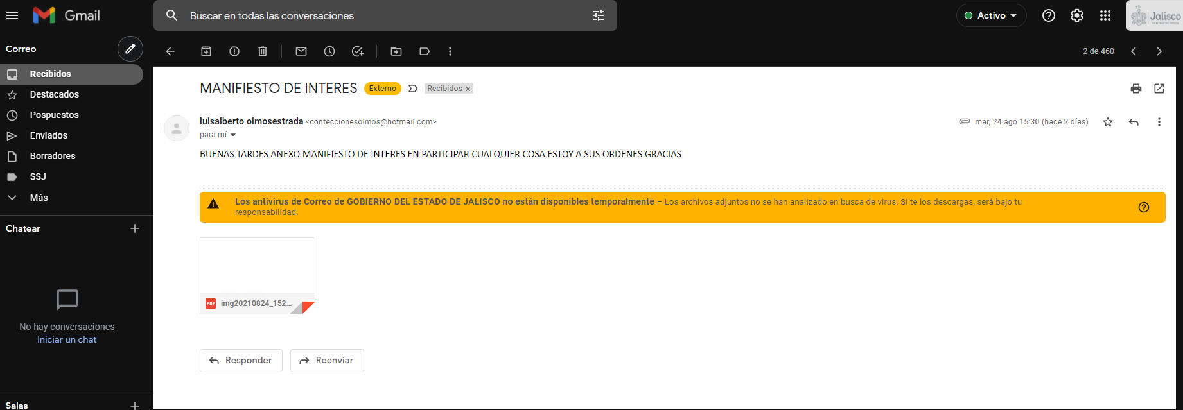

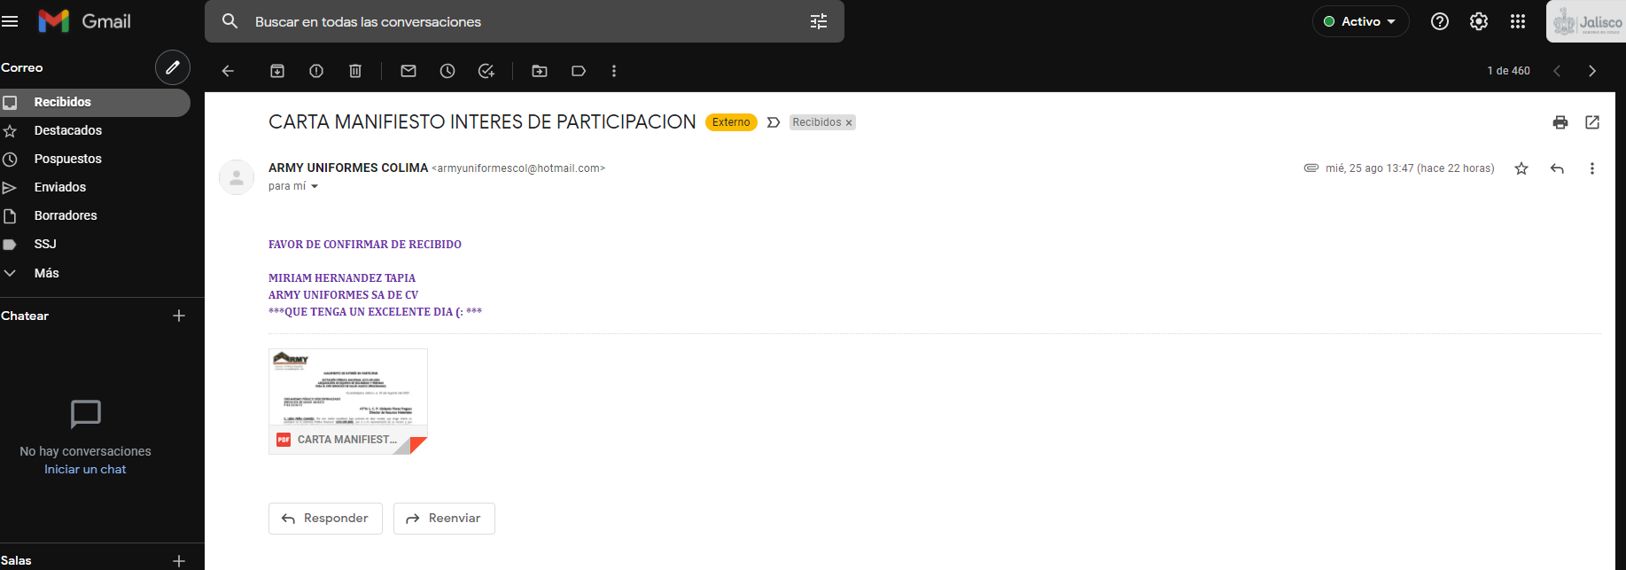

1.- ACLARACIONES DE LA CONVOCANTE:

Aclaración 1. Los licitantes que deseen participar para el Paquete C de la fracción III del Anexo 1. Carta De Requerimientos Técnicos de las BASES, deberán considerar lo siguiente:

DICE:

Partida | Descripción | Paquete
29 | Pantalón de Mezclilla Hombre | C
29 | Pantalón de Mezclilla Mujer | C

DEBE DECIR:

Partida | Descripción | Paquete
28 | Pantalón de Mezclilla Hombre | C
29 | Pantalón de Mezclilla Mujer | C

Aclaración 2. En la partida 11. CHALECO AMARILLO DE BRIGADISTAS del Anexo 1. Carta de Requerimientos Técnicos:

DICE
descripción específica del articulo | - Chaleco amarillo de brigadista  - Cierre frontal  - Tela gabardina capitoneado en parte alta  - Diseño industrial  - Durabilidad de uso rudo  - Reforzado en cierres y costuras  - Seis bolsas multiusos  - Acolchado en hombros  - 100 % algodón  - Color caqui  Chaleco amarillo de brigadista en tela gabardina capitoneado en parte alta, diseño industrial, durabilidad en uso rudo, 2 bordados al frente (logo de Secretaria de Salud Jalisco y OPD Servicios de Salud Jalisco) y 1 atrás (nombre del programa “Urgencias Epidemiológicas y Desastres”  Etiqueta con descripción de la talla, tipo y composición de la tela.

DEBE DECIR:
descripción específica del articulo | - Chaleco amarillo de brigadista  - Cierre frontal  - Tela gabardina capitoneado en parte alta  - Diseño industrial  - Durabilidad de uso rudo  - Reforzado en cierres y costuras  - Seis bolsas multiusos  - Acolchado en hombros  - 100 % algodón  - COLOR AMARILLO  Chaleco amarillo de brigadista en tela gabardina capitoneado en parte alta, diseño industrial, durabilidad en uso rudo, 2 bordados al frente (logo de Secretaria de Salud Jalisco y OPD Servicios de Salud Jalisco) y 1 atrás (nombre del programa “Urgencias Epidemiológicas y Desastres”.  Etiqueta con descripción de la talla, tipo y composición de la tela.

Aclaración 3. Los LICITANTES deberán considerar para la elaboración y presentación de sus proposiciones el siguiente orden de anexos identificados en el 9.1. Presentación y apertura de propuestas técnicas y económicas de las bases, como a continuación se indica:

- Anexo 2 (Propuesta Técnica).
- Folletos, Manueles, Fichas Técnicas, Catálogos, Fotografías, entre otros de las partidas ofertados.
- Anexo 3 (Propuesta económica)
- Anexo 4 (Carta de Proposición).
  - Manifiesto libre bajo protesta de decir verdad de contar con la capacidad administrativa, fiscal, financiera, legal, técnica y profesional para atender el requerimiento en las condiciones solicitadas.
- Anexo 5 (Acreditación) o documentos que lo acredite.
  - Presentar copia vigente del RUPC (en caso de contar con él).
  - Tratándose de personas morales, deberá presentar, además:
    - Original o copia certificada solo para cotejo (se devolverá al término del acto) y copia simple legible de la escritura constitutiva de la sociedad, y en su caso, de las actas donde conste en su caso, la prórroga de la duración de la sociedad, último aumento o reducción de su capital social; el cambio de su objeto de la sociedad, la transformación o fusión de la sociedad; de conformidad con lo señalado en los artículos 182 y 194 de la Ley General de Sociedades Mercantiles.
    - Original o copia certificada solo para cotejo (se devolverá al término del acto) y copia simple legible del poder notarial o instrumento correspondiente del representante legal, en el que se le otorguen facultades para actos de administración; tratándose de Poderes Especiales, se deberá señalar en forma específica la facultad para participar en licitaciones o firmar contratos con el Gobierno.
Los documentos referidos en los numerales A y B deben estar inscritos en el Registro Público de la Propiedad y del Comercio, cuando proceda, en términos del artículo 21 del Código de Comercio.
    - Original o copia certificada solo para cotejo (se devolverá al término del acto) y copia simple y ordenada (Asambleas Extraordinarias, etc.) de la documentación con la que acredite la personería jurídica de su Representante.
    - Constancia de Situación Fiscal con fecha de emisión no mayor a 30 días naturales de antigüedad a la fecha del acto de PRESENTACION Y APERTURA DE PROPOSICIONES.
    - Copia simple del comprobante de domicilio de los PARTICIPANTES, no mayor a 2 meses de antigüedad a la fecha del acto de PRESENTACION Y APERTURA DE PROPOSICIONES a nombre de la razón social del PARTICIPANTE.
  - Tratándose de personas físicas, deberá presentar, además:
    - Original de acta de nacimiento, misma que se quedará en el expediente.
    - Constancia de Situación Fiscal con fecha de emisión no mayor a 30 dias naturales de antigüedad a la fecha del acto de PRESENTACION Y APERTURA DE PROPOSICIONES.
    - Copia simple del comprobante de domicilio de los PARTICIPANTES, no mayor a 2 meses de antigüedad a la fecha del acto de PRESENTACION Y APERTURA DE PROPOSICIONES a nombre de la razón social del PARTICIPANTE.
- Anexo 6 (Declaración de Integridad y NO COLUSIÓN de proveedores).
- Anexo 6 Bis. Declaración de no conflicto de intereses e inhabilitación.
- Anexo 7 (Estratificación) Obligatorio solo para PARTICIPANTES MIPYME.
- Anexo 8 Copia legible del documento de cumplimiento de sus obligaciones fiscales con una vigencia no mayor de 30 días contados a partir de la entrega de la propuesta, en el que se emita el sentido positivo emitido por el SAT, conforme al código fiscal de la federación y las reglas de la resolución miscelánea fiscal para el 2021.
- Anexo 9 Copia legible de Opinión de Cumplimiento de Obligaciones Fiscales en Materia de Seguridad Social con una vigencia no mayor a 30 días contados a partir de la entrega de propuestas, en el que se emita en sentido positivo emitido por el IMSS, de conformidad al acuerdo acdo.sa1.hct.101214/281.p.dir, publicada en el Diario Oficial de la Federación el día 27 de febrero de 2015
- Anexo 10 El PARTICIPANTE deberá presentar original o copia certificada de su Identificación Oficial Vigente, dentro del sobre que contenga las propuesta técnica y económica, para su cotejo (se devolverá al término del acto) y copia simple legible.
- Anexo 12. Escrito con formato libre a través del cual el proveedor se comprometa a entregar la garantía de cumplimiento, señalada en el punto 22 de conformidad con lo establecido en el Anexo 11.
- Anexo 13. Declaración de Aportación Cinco al Millar para el Fondo Impulso Jalisco.
- Anexo 14. Manifiesto de objeto social.
- Anexo 15. ACUSE DE RECIBO DE MUESTRAS FISICAS EN ORIGINAL
- Anexo 16. CALIDAD DE LOS BIENES
- Anexo 17. ESCRITO DE CUMPLIMIENTO DE LAS NORMAS OFICIALES MEXICANAS
- Anexo 18. CARTA DE DEVOLUCIÓN Y ACEPTACIÓN.
- Anexo 19. CARTA DE GARANTÍA, DEFICIENCIA EN LA CALIDAD Y/O VICIOS OCULTOS.
- Anexo 20. CARTA EN LA QUE MANIFIESTE (TEXTUAL E ÍNTEGRAMENTE) QUE LAS PRENDAS Y EQUIPO DE SEGURIDAD SERÁN NUEVOS Y DE RECIENTE FABRICACIÓN
- Anexo 21. CARTA DE ACEPTACIÓN DE LA ENTREGA DE LOS BIENES
- Anexo 22. ESCRITO EN FORMATO LIBRE: En donde el LICITANTE proporcione el o los contacto(s) del personal designado para recibir y atender cualquier asunto correspondiente a la calidad de los bienes (prendas y/o equipos de protección y seguridad) contratados, devoluciones, cambios, etc. El cual deberá de contener los siguientes datos: Nombre completo del contacto oficial, Cargo, Domicilio, Teléfono de oficina, número de extensión, número celular, correo electrónico, horario de atención, para el seguimiento y solución del asunto relaciones de devoluciones.

Aclaración 4. Para el Diseño de los bordados y ubicación en la prenda de éstos lo PARTICIPANTES deberán de considerar para la elaboración de sus proposiciones las siguientes modificaciones de acuerdo con las partidas que a continuación se señalan:

Partida 16
Partida 24
Partida 23
Partida 21
Partida 18
Partida 17

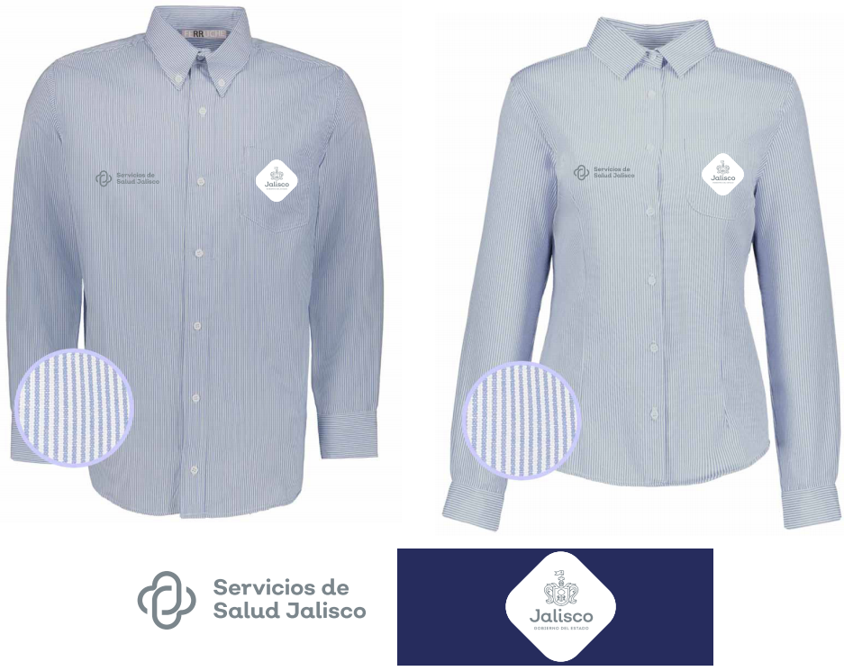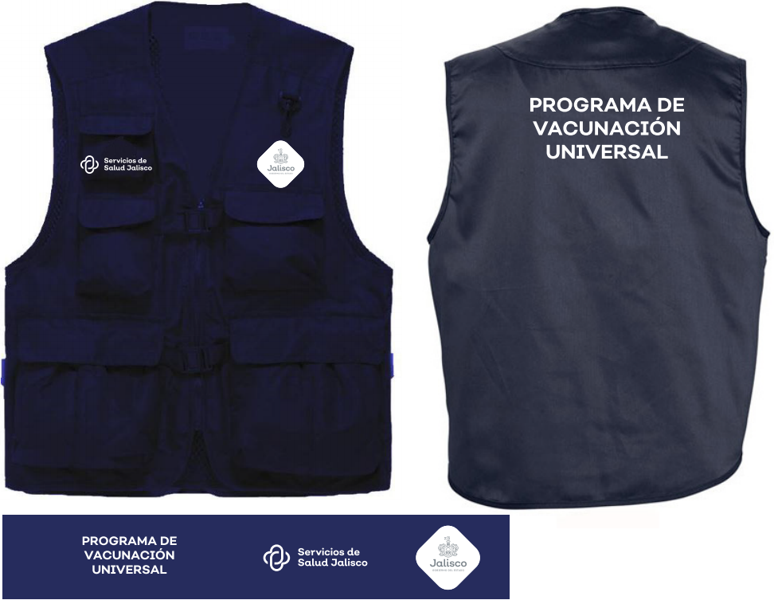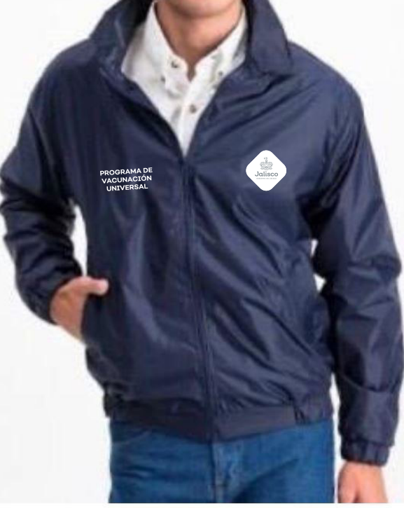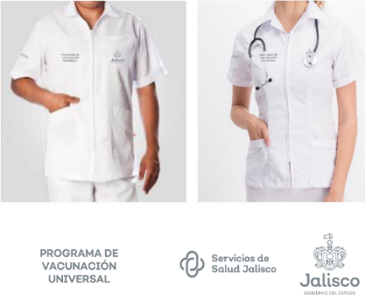

Partida 34 y 35
Partida 36
Partida 28 y 29
Partida 25

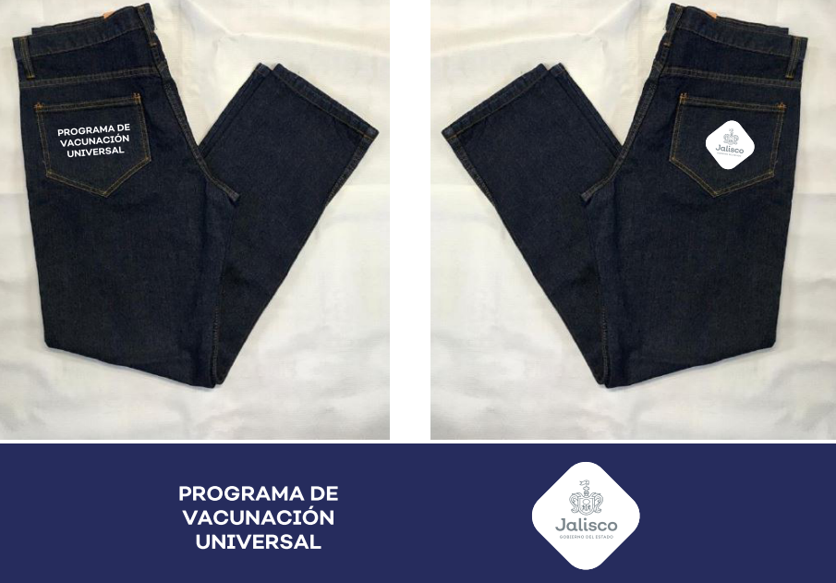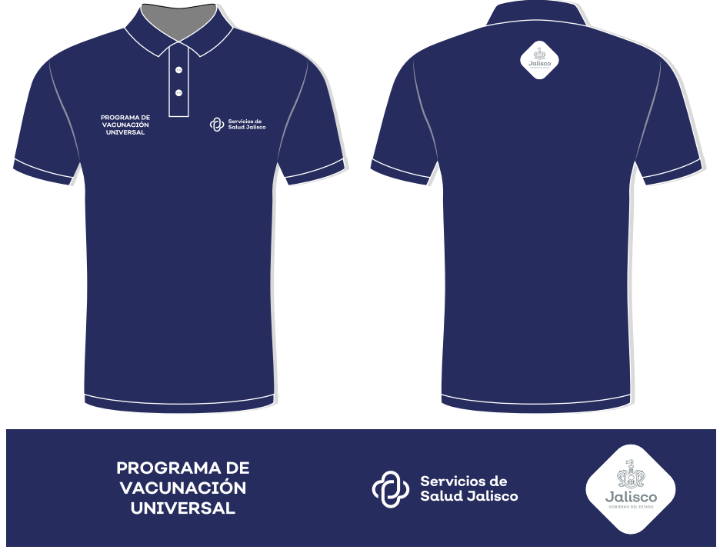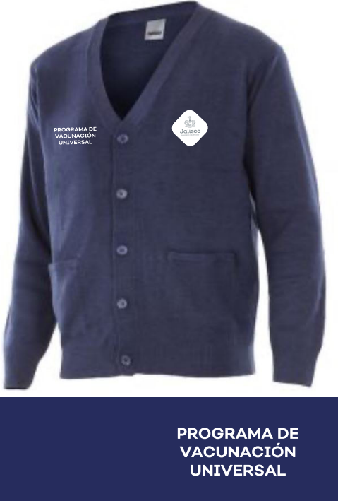

2.- PREGUNTAS DE LOS PARTICIPANTES.
Primero. - Acto seguido, se procedió a la lectura de las solicitudes de aclaración a la Convocatoria presentadas en tiempo y forma por los interesados, así como la respuesta otorgada por la CONVOCANTE, como se indica a continuación:

GRE UNIFORMES, S.A. DE C.V.
No. | Partida y/o Punto de Convocatoria | Pregunta | Respuesta
1 |  | En relación con el Punto 1 Especificaciones, 1.1, se solicita a la convocante se aclare el paquete C, los numero de renglones que lo conforman. | Esta pregunta se responde en la Aclaración 1 de la CONVOCANTE.
2 |  | En relación al Punto 7 características de la propuesta, inciso j, favor de aclarar si los documentos solicitados en .doc y .pdf en el caso de la propuesta técnica y formatos .xlsx y .pdf propuesta económica, se refiere únicamente Anexo 2 propuesta técnica y anexo 3 propuesta económica junto con los documentos de los anexos 5,6,7,8,9 y 10, deberán ir en memoria USB, sin que sea necesario que sea escaneada en forma consecutiva en un solo archivo. | No es correcta su apreciación, los documentos que contenga la memoria USB, serán los que integren su proposición, mismos que serán escaneados y ordenados como se solicitan en el numeral 9.1. Presentación y apertura de propuestas técnicas y económicas, de la ACLARACIÓN 3 de esta acta.
3 |  | Punto 9 Presentación y apertura de propuestas, subpunto 9.1. presentación de propuestas técnicas y económicas, documentos que la integran, se solicita a la convocante se aclare los incisos n, o, p, q, r, s, t, u, y v ya que los anexos descritos antes mencionados no coinciden con los proporcionados por la convocante. | Esta pregunta se responde en la Aclaración 3 de la CONVOCANTE.
4 |  | Punto 9 Presentación y apertura de propuestas, subpunto 9.1. presentación de propuestas técnicas y económicas, inciso q, se solicita anexo con escrito de cumplimiento de las normas oficiales mexicanas, en donde se deberán enlistar con las normas que cumple, favor de aclarar si este anexo aplica para las partidas 2, 7 y 8? | En caso de que aplique para las partidas 2, 7 y 8 las Normales Oficiales Mexicanas o Normas Internacionales, los licitantes deberán de señarlo en el ESCRITO DE CUMPLIMIENTO DE LAS NORMAS OFICIALES MEXICANAS adjunto en las bases de la CONVOCATORIA.
5 |  | Solicitamos a la convocante que se presente únicamente una muestra de logotipos bordados y una sola leyenda bordada para calificar la calidad del bordado ya que hay varias partidas que solicitan diferentes leyendas. | No se acepta su propuesta, los licitantes deberán de cumplir con todos y cada unos de los requisitos señalados en el numeral 8. MUESTRAS FÍSICAS de las BASES de la presente licitación.
6 |  | Partida 11, solicitamos a la convocante aclarar el color del chaleco ya que en el título de la partida dice amarillo y en la descripción hace referencia al color caqui. | Esta pregunta se responde en la Aclaración 2 de la CONVOCANTE.
7 |  | Solicitamos a la convocante se nos apoye en aclarar el paquete H, si la partida 33 tendrá la misma característica de tela que la partida 40. | Es correcta su apreciación.
8 |  | Se recomienda a la convocante en relación al paquete B que la tela sea repelente a fluidos para que el personal tenga una mayor seguridad. | No se acepta, los licitantes deberán ofertar en su proposición las descripciones y presentaciones que se indica en el Anexo 1. Carta de Requerimientos Técnicos, por lo que los licitantes deberán de apegarse justa, exacta y cabalmente a lo solicitado.

MARTHA CORTÉS RAMÍREZ
No. | Partida y/o Punto de Convocatoria | Pregunta | Respuesta
1 | Anexo 1 Carta de Requerimientos técnicos - Partida 14  ROMPEVIENTOS UNISEX | Pudiera indicarme si el rompevientos ¿Cuenta con bolsas frontales? Además, si lleva Puño elástico, ¿y Bastilla con jareta o elástico? | Es correcta su apreciación, los participantes deberán considerar para la partida 14 ROMPEVIENTOS UNISEX las siguientes características y especificaciones: Bolsas frontales, puños elásticos y bastilla con jareta.
2 | Anexo 1 Carta de Requerimientos técnicos – PARTIDA 16: CAMISA HOMBRE | Descripción específica del artículo: menciona Camisa manga larga para caballero Oxford sin rallas y tela a rayas?  Pudiera aclarar si la composición de la tela es con rayas o sin rayas? | La CONVOCANTE aclara que la composición de la tela para la PARTIDA 16: CAMISA HOMBRE es sin rayas.
3 | Anexo 1 Carta de Requerimientos técnicos - PARTIDA 17: CAMISA MUJERES | Descripción específica del artículo: menciona Camisa manga larga para caballero Oxford sin rallas y tela a rayas?  Pudiera aclarar si la composición de la tela es con rayas o sin rayas? | La CONVOCANTE aclara que la composición de la tela para la PARTIDA 17: CAMISA MUJER es sin rayas.
4 | Anexo 1 Carta de Requerimientos técnicos - PARTIDA 17: CHALECO BRIGADA ENFERMERIA | ¿Pueden llevar de manera física una muestra en la junta de aclaraciones, ya que en la imagen por ser marino no se puede apreciar, la confección de la espalda?  Solo será para visualizar dicha prenda se acepta nuestra petición? | No se acepta su propuesta, los participantes deberán observar todas y cada una de las características y especificaciones solicitadas en la partida 18 CHALECO BRIGADA ENFERMERIA del Anexo 1. Carta de Requerimientos Técnicos. De ser necesario se podrá otorgar a los participantes una imagen de la partida con mayor resolución y claridad en cuanto al diseño de la prenda solicitada en las bases de la convocatoria.
5 | Anexo 1 Carta de Requerimientos técnicos - Partida 21  chamarra impermeable enfermería unisex | Descripción específica del artículo: ¿podría aclarar si la chamarra lleva forro y de que tipo? | Para la partida 21 Chamarra impermeable enfermería unisex deberá llevar forro tipo jersey 65% poliester 35% algodón.
6 | Anexo 1 Carta de Requerimientos técnicos - Partida 24 filipina de mujer | Descripción específica del artículo: dice Características: cierre parte frontal, mangas ¾, cuello camisero, 2 bolsas de frente.  ¿Podría aclarar a que se refiere con manga ¾? | La CONVOCANTE aclara que manga ¾, se refiere al largo de la manga.
7 | Anexo 1 Carta de Requerimientos técnicos - Partida 29 pantalón de mujer | Descripción específica del artículo: pantalón de mezclilla para dama, Material: Mezclilla sin proceso de desgaste color azul 97% algodón y 3% poliéster.  Podemos participar con la composición de pantalón 75% algodón 23 poliéster y 2% elastano, ya que es más resistente? | No se acepta, los licitantes deberán ofertar en su proposición las descripciones y presentaciones que se indica en el Anexo 1. Carta de Requerimientos Técnicos, por lo que los licitantes deberán de apegarse justa, exacta y cabalmente a lo solicitado en las bases de la convocatoria.
8 | Anexo 1 Carta de Requerimientos técnicos - Partida 30 pantalón de enfermería hombre | Descripción específica del artículo:  Características: con bolsas traseras, parte delantera: liso sin pliegues, 1 botón de pasta color azul y cierre, bolsas delanteras laterales.  Material: Gabardina azul marino 65% poliéster, 35% algodón.  ¿Pudiera aclarar si las bolsas traseras son de parche? ¿Ya que se ve que tiene bolsa al frente son diagonales o verticales y si las bolsas laterales son tipo cargo?  Se contará con una muestra física solo para observarlo en la junta de aclaraciones y verificar bien el corte del pantalón. | Para la partida 30 Pantalón de enfermería hombre las bolsas traseras no son de parche son tipo horizontales, las bolsas delanteras o frontales son diagonales y no son tipo cargo, así mismo para las muestras físicas los licitantes deberán de observar todas y cada una de las características y especificaciones solicitadas en la partida 30 del Anexo 1. Carta de Requerimientos Técnicos. De ser necesario se podrá otorgar a los participantes una imagen de la partida con mayor resolución y claridad en cuanto al diseño de la prenda.
9 | Anexo 1 Carta de Requerimientos técnicos - Partida 31 pantalón de enfermería mujer | Descripción específica del artículo:  Características: con resorte trasero, sin bolsas traseras, parte delantera: dos pliegues, 1 botón de pasta color azul y cierre color azul marino, bolsas delanteras laterales. Material: tela Tafeta azul marino 100% poliéster.  ¿Pudiera aclarar si las bolsas traseras son de parche? ¿Ya que se ve que tiene bolsa frente son diagonales o verticales y si las bolsas laterales son tipo cargo?  Se contará con una muestra física solo para observarlo en la junta de aclaraciones y verificar bien el corte del pantalón. | Para la partida 31 Pantalón de enfermería mujer las bolsas traseras no son de parche son tipo horizontales, las bolsas delanteras o frontales son diagonales y no son tipo cargo, así mismo para las muestras físicas los licitantes deberán de observar todas y cada una de las características y especificaciones solicitadas en la partida 31 del Anexo 1. Carta de Requerimientos Técnicos. De ser necesario se podrá otorgar a los participantes una imagen de la partida con mayor resolución y claridad en cuanto al diseño de la prenda.
10 | Anexo 1 Carta de Requerimientos técnicos - Partida 33  Playera Interior Enfermera | Descripción especifica articulo: Playera licra manga larga unisex  Podría aclarar si la composición es la misma de la partida 40 en 50% algodón, 50% poliéster, esto porque no menciona? | Es correcta su apreciación.
11 | Anexo 1 Carta de Requerimientos técnicos - Partida 36  Suéter de Enfermera | Descripción específica del artículo:  Suéter corte unisex, Material: tejido azul marino 70% rayón, 30% poliéster.  Podemos participar con la composición 100% acrilán ya que te brindará una mejor calidez y suavidad extrema para los días de invierno. ¿Tiene un aspecto y tacto acogedor que te permitirá una mayor comodidad, se acepta nuestra propuesta? | No se acepta, los licitantes deberán ofertar en su proposición las descripciones y presentaciones que se indica en el Anexo 1. Carta de Requerimientos Técnicos, por lo que deberán de apegarse justa, exacta y cabalmente a lo solicitado en las bases de la convocatoria.
12 | Anexo 1 Carta de Requerimientos técnicos - Plazo, lugar y condiciones de entrega | La entrega de los bienes objeto de este PROCEDIMIENTO DE ADQUISICION deberá iniciar a más tardar 45 días naturales contados a partir del día siguiente a la emisión del FALLO, en una sola exhibición.  ¿Solicitamos amablemente a la convocante ampliar el plazo de 45 días a 52 días se acepta? | No se acepta, los PARTICIPANTES deberán de cumplir con los términos y condiciones establecidos en el numeral 2. PLAZO, LUGAR Y CONDICIONES DE ENTREGA de las bases de la convocatoria.

GRUPO COMERCIAL ONEGLIA, S.A. DE C.V.
No. | Partida y/o Punto de Convocatoria | Pregunta | Respuesta
1 | 9.PRESENTACIÓN Y APERTURA DE PROPUESTAS. 9.1. Presentación y apertura de propuestas técnicas y económicas. | Solicitamos a la convocante que nos aclare, si en realidad existente un desacomodo a partir del Anexo 14 llamado Manifiesto de objeto social, y entre los formatos de las páginas 58 a los 65 adjuntos en las bases de la licitación. Favor de aclarar. | Esta pregunta se responde en la Aclaración 3 de la CONVOCANTE.

Segundo. – Se procedió a ceder la palabra a los PARTICIPANTES para saber si cuentan con cuestionamientos a las respuestas otorgadas por la convocante, mismos que comentaron no tener cuestionamiento algún, sobre las respuestas emitidas por la CONVOCANTE.

Tercero. – Se da por terminada la presente acta el mismo día que inició las 11:39 horas, firmando de conformidad los que en ella intervinieron para los efectos legales y administrativos que haya lugar.

POR PARTE DEL ORGANISMO | FIRMA
MTRA. MARTHA VELÁZQUEZ ORTEGA
JEFE DEL DEPARTAMENTO DE LA COORDINADOR DE ADQUISICIONES DEL O.P.D. SERVICIOS DE SALUD JALISCO
LIC. ALEJANDRO ANTONIO ANGELINO LÓPEZ
SERVIDOR PÚBLICO DESIGNADO POR EL TITULAR DE LA UNIDAD CENTRALIZADA DE COMPRAS

C. ESTEFANIA MONSERRAT ALCÁNTARA GARCÍA
REPRESENTANTE DEL ÓRGANO INTERNO DE CONTROL EN EL O.P.D. SERVICIOS DE SALUD JALISCO
ÁREA REQUIRENTE / TÉCNICA | FIRMA
ING. GERARDO BEJINES ROCHIN
(PROGRAMA DE VACUNACIÓN UNIVERSAL)
REPRESENTANTE DE LA DIRECCIÓN DE PREVENCIÓN Y PROMOCIÓN A LA SALUD DEL O.P.D. SERVICIOS DE SALUD JALISCO
LIC. VALERIA MONSERRAT TREJO GARCÍA
(PROGRAMA DE EMERGENCIA, URGENCIA EPIDEMIOLÓGICAS Y DESASTRES)
REPRESENTANTE DE LA DIRECCIÓN DE PREVENCIÓN Y PROMOCIÓN A LA SALUD DEL O.P.D. SERVICIOS DE SALUD JALISCO
LIC. JORGE ROBLES RODRÍGUEZ
(PROGRAMA DE PALUDISMO)
REPRESENTANTE DE LA DIRECCIÓN DE PREVENCIÓN Y PROMOCIÓN A LA SALUD DEL O.P.D. SERVICIOS DE SALUD JALISCO

PARTICIPANTES:
Consecutivo | Participante | Representante | Firma
1 | GRUPO COMERCIAL ONEGLIA, S.A. DE C.V. | YADIRA YOATZIN JIMÉNEZ JIMÉNEZ
2 | MARTHA CORTES RAMÍREZ | MARTHA CORTES RAMÍREZ
3 | HERLINDA ELOÍSA ULLOA JIMÉNEZ | HERLINDA ELOÍSA ULLOA JIMÉNEZ
4 | LUIS ALBERTO OLMOS ESTRADA  (EN CALIDAD DE OBSERVADOR) | CLAUDIA ORTEGA HIJAR  (EN CALIDAD DE OBSERVADOR)
5 | BATAS, BOTAS Y UNIFORMES INDUSTRIALES, S.A DE C.V  (EN CALIDAD DE OBSERVADOR) | LUIS FERNANDO SÁNCHEZ PEÑA  (EN CALIDAD DE OBSERVADOR)
6 | ARMY UNIFORMES, S.A. DE C.V.  (EN CALIDAD DE OBSERVADOR) | VICTORINO LORENZO ASCENCION  (EN CALIDAD DE OBSERVADOR)

AVISO DE PRIVACIDAD CORTO PARA EL TRATAMIENTO DE DATOS PERSONALES RECABADOS POR EL OPD SERVICIOS DE SALUD JALISCO Y COMITÉ DE ADQUISICIONES, ENAJENACIONES Y ARRENDAMIENTOS Y SERVICIOS DEL OPD SERVICIOS DE SALUD JALISCO, con domicilio en la Calle Dr. Baeza Alzaga número 107, en la Colonia centro de la Ciudad de Guadalajara, Jalisco, de conformidad con lo señalado en el artículo 22 de la Ley de Datos Personales en Posesión de Sujetos Obligados del Estado de Jalisco y sus Municipios, por medio del cual se le da a conocer la existencia y características principales del tratamiento al que será sometido los datos personales en posesión de estos responsables. Los datos personales que se recaban serán utilizados única y exclusivamente para conocer la identidad de la persona que comparece a los procesos de Adquisición respectivos y para contar con datos específicos de localización para la formalización de las adquisiciones que se realizan.
Pudiendo consultar el Aviso de Privacidad Integral de la Secretaría de Salud y Organismo Público Descentralizado Servicios de Salud Jalisco, en la siguiente liga: http//ssj.jalisco

Fin de acta………………………………………………………………………………………………………………………………………………………………………………………………

